Лабораторной работа №4

**Дискреционное разграничение прав в Linux. Расширенные атрибуты**

Форис Анастасия Дмитриевна, НПМбд-02-21

Содержание

1 Цель работы 1

2 Ход работы 1

2.1 Выводы 2

3 Список литературы 2

# 1 Цель работы

Получение практических навыков работы в консоли с расширенными атрибутами файлов.

# 2 Ход работы

От имени пользователя guest просмотрим расширенные атрибуты файла file1 с помощью команды lsattr. Далее изменим права на этот файл с помощью команды chmod 600 file1, сделав его доступным только для чтения и записи. После этого при попытке добавить расширенный атрибут с помощью команды chattr мы получаем сообщение об ошибке.

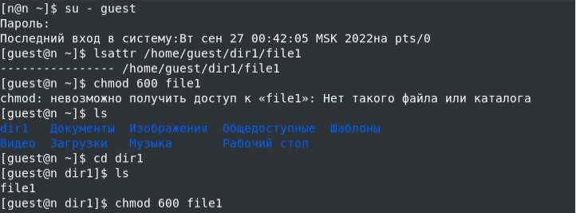

От имени администратора в другой консоли добавляем файлу file1 аттрибут a командой chattr +a. Убеждаемся в корректном установлении атрибута с помощью команды lsattr. Дозаписываем в конец файла новую информацию с помощью команды echo и проверяем, что это действительно произошло, командой cat. Далее пытаемся стереть информацию в файле с помощью команды echo, на что получаем ошибку. Также не удаётся переименовать файл и изменить его атрибуты командой chmod из-за той же ошибки в правах доступа.

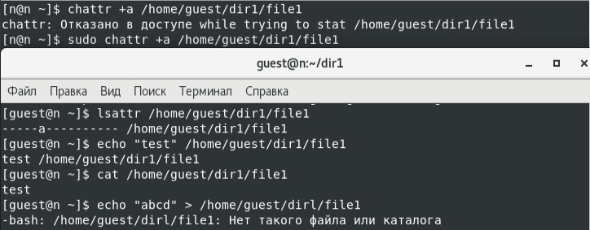

Снимаем расширенный атрибут a командой chattr -a от лица администратора. При повторе ранее описанных действий теперь не произошло ошибок и они все выполнились

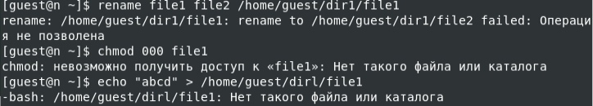

От имени адмистратора добавим файлу расширенный атрибут i и повторим ранее описанные действия. По итогу получаем, что в этом случае файл можно только читать, но нельзя никак изменить.

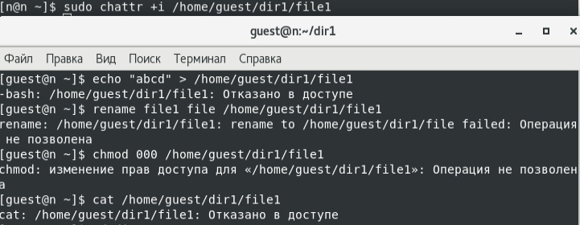

## 2.1 Выводы

Получила практические навыки работы в консоли с расширенными атрибутами файлов.

# 3 Список литературы

* Медведовский И.Д., Семьянов П.В., Платонов В.В. Атака через Internet. — НПО “Мир и семья-95”, 1997. — URL: http://bugtraq.ru/library/books/attack1/index.html
* Медведовский И.Д., Семьянов П.В., Леонов Д.Г. Атака на Internet. — Издательство ДМК, 1999. — URL: http://bugtraq.ru/library/books/attack/index.html
* Запечников С. В. и др. Информационн~пасность открытых систем. Том 1. — М.: Горячаая линия -Телеком, 2006.